Piątek – 02.04.2021r.

Zagadki wielkanocne
- Cytrynowa, piaskowa bądź czekoladowa. Na stole wielkanocnym tradycyjnie króluje, bo wszystkim najczęściej bardzo smakuje.- BABKA WIELKANOCNA

- Zwierzątko bialutkie z mięciutkim futerkiem. Na wielkanocnym stole króluje, Jezusa symbolizuje. -BARANEK WIELKANOCNY

- Kotki co na drzewie mieszkają i wielkanocny stół ozdabiają.- BAZIE

- Jedzeniem napełniony, pięknie przystrojony. Tuż przed Wielkanocną do kościoła jest niesiony –KOSZYCZEK

- Jakie święto wiosną obchodzimy, podczas którego jajka pięknie zdobimy.- WIELKANOC

- Bardzo sympatyczny symbol wielkanocny co ma długie uszy i jest bardzo skoczny.- ZAJĄC

- Żółciutki jak słoneczko symbol wielkanocny. Wyskakuje z jajeczka ten ptaszek radosny.- KURCZACZEK

- W tym dniu nawet gdy deszcz nie pada Możesz być cały mokry, gdy cię żartowniś z butelką dopada. -LANY PONIEDZIAŁEK
Źródło: file:///C:/Users/tadek/Downloads/ZAGADKI_WIELKANOCNE.pdf

Udało się odgadnąć wszystkie zagadki ? Brawo! Teraz sami spróbujcie ułożyć jakąś zagadkę dla swoich rodziców albo rodzice dla was Powodzenia!

Historyjka obrazkowa. Dziecko wycina poniższe obrazki, układa obrazki wg kolejności. Przykleja na kartkę. Opowiada co dzieje się na obrazkach.

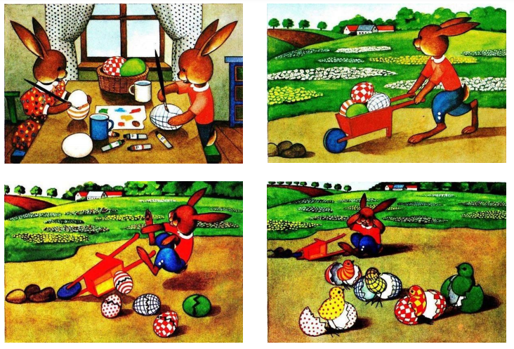
Źródło: file:///C:/Users/tadek/Downloads/Wielkanoc-historyjka-obrazkowa.pdf

Po wykonanym zadaniu, zapraszam na trochę ruchu:
https://www.youtube.com/watch?v=n7OIPFcyZRU&ab_channel=WPODSKOKACH

Zabawa zręcznościowa - Przenieś jajko.
Dziecko kładzie jajko (można zastąpić małą piłeczką) na łyżce i stara się przenieść je przez pokój tak, aby nie upuścić. Tak samo próbuje rodzic. Można zorganizować konkurs z rodzeństwem luz rodzicami -kto pierwszy do mety?

Wytnij pisanki i przyklej tak, aby w każdym poziomym rzędzie znajdowały się 4 różne pisanki.
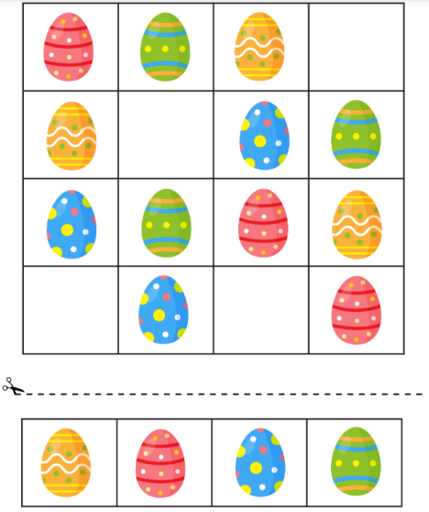
Źródło: https://panimonia.pl/

Pokoloruj zgodnie z liczbowym kodem.
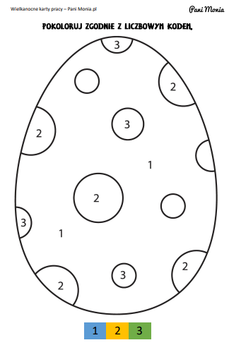
Źródło: https://panimonia.pl/

